Communiqué de Presse

Chatou, le 21 septembre 2010

Nouvelle version du Guide d’interchangeabilité : l’outil de remplacement pour les circulateurs et les pompes « In-line »

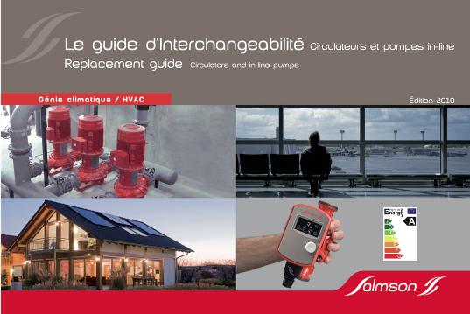
Parce que la notion de service s’inscrit au cœur d’une véritable culture d’entreprise, Salmson réactualise et enrichit ses outils de sélection et d’information à destination de ses clients artisans, bureaux d’études, maîtres d’ouvrage, exploitants ou encore installateurs.

Le Guide d’interchangeabilité permet de trouver rapidement le produit de remplacement adapté parmi la gamme de circulateurs et de pompes « In-line » Salmson, pour les principales marques du marché.

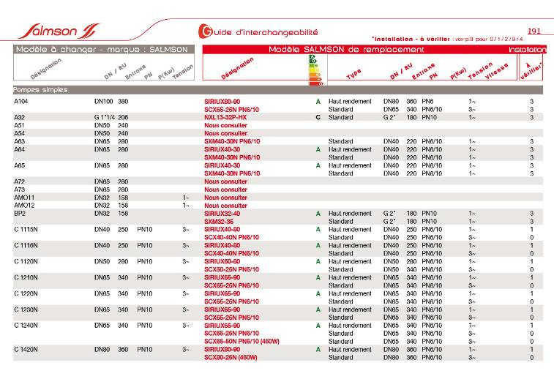
Dans l’univers du Génie Climatique, il vise à valoriser les produits à haut rendement énergétique : circulateurs de classe énergétique A et pompes à variation électronique de vitesse.

Le Guide d’interchangeabilité permet de sélectionner facilement un produit selon plusieurs critères tels que :

- Le débit et la hauteur manométrique nécessaires.
- Le fabricant et le modèle du produit à remplacer.

Le Guide d’interchangeabilité aborde les principaux aspects techniques et réglementaires pour optimiser la mise en œuvre d’une installation hydraulique.

Une traduction en anglais a été insérée dans la version papier.
Ce Guide va être disponible en version CD et sur Internet. Il sera également intégré à la nouvelle version du SELECSON, outil d’aide à la détermination des pompes et des systèmes de pompage.

Le Guide d’interchangeabilité en trois qualificatifs :

- Exhaustif : Plus de 9 000 lignes de produits du Génie Climatique.
- Réactualisé : 1 100 pompes supplémentaires par rapport à la version 2004.
- Différenciant : Le Guide Salmson intègre les pompes In-Line et des informations précises sur les répercussions éventuelles sur l’installation, à la différence de ses concurrents.

A propos de la division « Bâtiment » de Salmson

SALMSON est une SAS (Société par Actions Simplifiées) française au capital de
16 775 000 €, intégrée au groupe allemand WILO SE. Basée à Chatou, la société compte 790 salariés, dont 600 sur le site de production de Laval (53 – Mayenne).

SALMSON conçoit, fabrique, commercialise et assure la maintenance de pompes et de systèmes de pompage.

SALMSON couvre trois marchés : le bâtiment, le cycle de l’eau et l’industrie. Son offre, l’une des plus complètes du marché, couvre la quasi-totalité des besoins du génie climatique, du cycle de l’eau, du process et du péri-process. Le Bâtiment constitue le marché historique de SALMSON.

SALMSON propose des produits et des solutions domestiques et collectives pour :

- Le génie climatique et le chauffage : circulateurs, pompes « In-line »…
- La distribution, l’adduction/surpression : pompes de surface et immergées, pompes multicellulaires horizontales et verticales…
- Le relevage : pompes et modules pour les eaux claires et chargées.
- L’assainissement collectif : eaux de drainage, eaux de cuisine, eaux usées…

Des informations complémentaires : www.salmson.com

Contact Presse

Agence Yucatan
Céline Bernard
Tél : 01 53 63 27 20
cbernard@yucatan.tm.fr
www.yucatan.fr

